 História e marcos da Inteligência Artificial

Parte 1 - introdução e primeiros conceitos:

A IA(Inteligência artificial) é um assunto que sempre intrigou o ser humano, seja pelo seu potencial de nos auxiliar, desde tarefas simples até as praticamente impossiveis, ou pelo medo e pavor dos mais temerosos. Sendo assim, um tema recorrente do imaginário humano e, por isso, amplamente ilustrado no cinema. Tomemos por exemplo blade runner, que foi recentemente retratado, mas que tem seu primeiro filme é datado do ano de 1982,ou filmes mais antigos como Metrópolis de 1927. Mas a final de contas, o que é inteligência artificial?.

Inteligência artificial - É um avanço tecnológico que permite que sistemas simulem uma inteligência similar à humana, indo além da programação de ordens específicas para tomar decisões de forma autônoma, baseadas em padrões de enormes bancos de dados. Agora, falando de forma acessível, podemos definir inteligência artificial, no grosso modo, como a capacidade das máquinas de pensarem como seres humanos, ou seja, aprender, perceber e decidir quais caminhos seguir, de forma racional, diante de determinadas situações.

Nesse texto você encontrará alguns outros termos que podem lhe gerar dúvidas em relação ao seu conceito, então, segue uma breve e singela explicação.

Redes neurais - São sistemas de computação com nós interconectados que funcionam como os neurônios do cérebro humano. Usando algoritmos, elas podem reconhecer padrões escondidos e correlações em dados brutos, agrupá-los e classificá-los, e, com o tempo, aprender e melhorar continuamente.

Teste de Turing - Testa a capacidade de uma máquina exibir comportamento inteligente equivalente a um ser humano, ou indistinguível deste.

Machine Learning - Sistema que da aos computadores a habilidade de aprenderem uma função, sem serem programados diretamente para isso.

Deep Learning - Deep learning é um tipo de machine learning que treina computadores para realizar tarefas como seres humanos, o que inclui reconhecimento de fala, identificação de imagem e previsões. Em vez de organizar os dados para ser executados através de equações predefinidas, o deep learning configura parâmetros básicos sobre os dados e treina o computador para aprender sozinho através do reconhecimento padrões em várias camadas de processamento.

Parte 2 - linha do tempo da inteligência Artificial:

1802- Joseph Marie Jacquard, passou a utilizar cartões perfurados para controlar suas máquinas de tear de forma automatizada.

1822- Charles Babbage, criou a Máquina Diferencial e depois a analítica,que não deram muito certo. Mas, importantes idéias surgiram do seu projeto.

1943- Warren Mcculloch e Walter Pitts, publicam um artigo que fala pela primeira vez sobre rede neurais.

Claude Shannon, apresenta um artigo sobre como programar uma máquina para jogar xadrez.

1950- Alan Turing, cria o teste de turing.

1951- Marvin Minsky cria a Snarc, uma calculadora que resolvia operações matemáticas simulando sinapses.

1952- Arthur Samuel cria um jogo de damas no IBM-701, que melhorava sua capacidade por conta própria.

1956- Conferência de Dartmouth, que foi um encontro de pessoas muito importantes na época nessa nova área que era a IA. Essa conferência é considerada o Marco zero da IA, pois trouxe os olhos do mundo para ela. E após isso tanto o setor privado, quanto instituições governamentais começaram a investir em projetos de IA.

1957- Perceptron, rede neural de uma camada que classifica resultados.

1958- Lisp, linguagem de programação que se tornou, na época, padrão quando se tratava de IA. E que deu origem a incontáveis linguagens de programação.

1959- O termo Machine Learning foi usado pela primeira vez.

1964- Primeiro chatbot do mundo, chamado ELISA.

1969- Shakey, primeiro robô que unia mobilidade, fala e uma pequena autonomia de ação.

1975~1980- Inverno da IA, por as grandes expectativas em comparação com a realidade do avanço da época levou a uma redução nas pesquisas e investimentos na área.

1980- Edward Feigenbaum, propôs os sistemas especialistas, que são software que realizam trabalhos complexos e específicos de um campo, isso deu um novo impulso a área, que resultou em várias invenções e avanços.

1997- Deep Blue, um supercomputador e um software criados pela IBM especialmente para jogar xadrez, que venceu o, na época, campeão mundial de xadrez, Garry Kasparov em uma partida.

2002- irobot roomba, um robô aspirador de pó que usava IA e já era muito superior ao robôs de poucos anos antes.

2005- Surge com muitas novidades que ligavam IA e robôs a Boston dynamics, que é uma empresa estado-unidense de engenharia robótica que ficou famosa pela construção de robôs avançados, os quais possuem comportamentos notáveis como: mobilidade, agilidade, destreza e velocidade. Ainda por volta de 2005,sugue as primeiras ideias de carros autônomos com IA que vem evoluindo até os dias de hoje.

2008- Google lança seu recurso de reconhecimento de voz para fazer pesquisas.

2011- Aplle lança uma assistente pessoal a siri, que virou tendência de mercado, pois amazon, microsoft e o google também lançaram os seus.

Watson, supercomputador e plataforma de IA, que foi aplicado em diversas áreas como Direito, Medicina, Reconhecimento de imagens e muitas outras.

2012- Google treina um algoritmo para reconhecer gatos em vídeos do Youtube, utilizando deep learning ,redes neurais entre outras tecnologias. Isso proporcionou um grande avanço no reconhecimento e classificação de imagens, Usado em tecnologias atuais como reconhecimento facial.

2014- Um chatbot chamado Eugene goostman vence o teste de Turing.

2016- Alfa Go, que é um programa de computador que joga o jogo de tabuleiro Go. E sua vitória contra o melhor jogador do mundo é muito mais impressionante que o deep blue, pois Go é um jogo de complexidade muito maior do que xadrez. E o programa aprendeu tudo sozinho, desde as regras até estratégias avançadas, e melhorou jogando uma infinidade de partidas contra si mesmo.

2017~2020- Atualmente, quase todos os tipos aparelhos eletrônicos utilizam direta ou indiretamente algum tipo de inteligência artificial, seja as televisões inteligentes, jogos eletrônicos, equipamentos médicos, entre muitos outros.

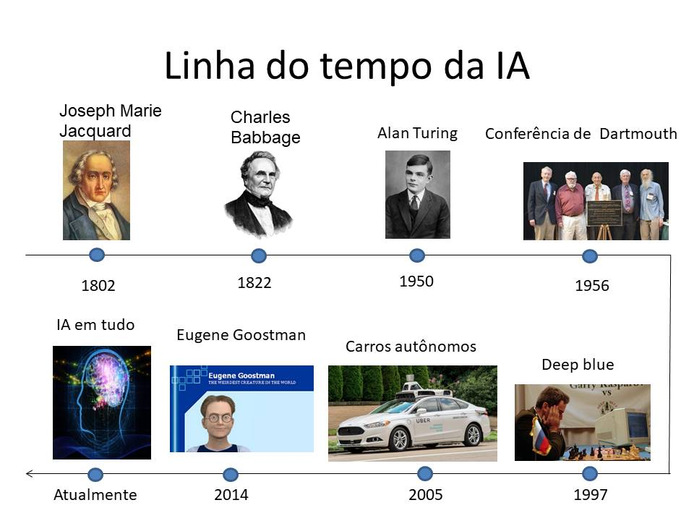

Parte 3 – Uma pequena reflexão

Agora vamos fazer um breve exercício de imaginação, como será o futuro com o crescente universo da IA? . Já é de amplo conhecimento que as máquinas estão tomando postos de trabalho humano, e isso não é de hoje, desde a revolução industrial a mão de obra humana está sendo cada vez mais sendo abandonada, e a tendência é que isso continue. Tomemos como exemplos os motoristas que perderam seus empregos com a popularização dos carros autônomos, classes inteiras de médicos se tornando obsoletas por conta das precisões analíticas de um software ou a perfeição técnicas de robô com riscos mínimos de erro, entre outras infinidades de postos que serão tomamos ou no mínimo auxiliados pela IA.

Sendo assim, os trabalhos que ainda necessitam de um homem o exercendo, são em sua maioria funções intelectuais, pois uma maquina não os podem fazer, ou será que podem? . É difícil imaginar um computador dando ordens ou auxiliando o ser humano a tomar decisões estratégicas. Porém, é o que mais iremos ver no futuro e que podemos já observar hoje em dia, muitas empresas e governos tomando decisões baseado no que as maquinas analisam e reportam, baseado em dados, sistemas, cruzamento de informações, modelos estatísticos e muito mais.

Enfim, mediante o que foi apresentado nesse texto, podemos perceber os avanços na área da inteligência artificial durante o tempo e como ela modificou e modificará o mundo em que vivemos.

bibliografia:

<https://tecnoblog.net/263808/o-que-e-inteligencia-artificial/>

<https://www.sas.com/pt_br/insights/analytics/neural-networks.html#:~:text=Redes%20neurais%20s%C3%A3o%20sistemas%20de,tempo%20%E2%80%93%20aprender%20e%20melhorar%20continuamente>.

<https://www.sas.com/pt_br/insights/analytics/deep-learning.html>

<https://www.youtube.com/watch?v=Lhu8bdmkMCM>

<https://www.youtube.com/watch?v=W95YlM5-iPk>